
Škola | ZŠ Třeboň, Sokolská 296, 379 01 Třeboň
Autor | Mgr. Jaroslav Bartl
Číslo | VY_42_Inovace_4141
Název | Sčítání a odčítání přirozených čísel do 20 bez přechodu desítky
Téma hodiny | Sčítání a odčítání přirozených čísel do 20 bez přechodu desítky
Předmět | Matematika
Ročník/y/ | 1.
Anotace | Materiál obsahuje příklady na procvičování sčítání a odčítání přirozených čísel do 20 bez přechodu desítky.
Očekávaný výstup | Sčítá a odčítá zpaměti do 20 bez přechodu desítky.
Druh učebního materiálu | Pracovní list

1/ Vypočítejte příklady a výsledky seřaďte podle velikosti.
11 + 2 = 14 – 3 = 17 – 1 =
16 + 2 = 19 – 4 = 10 + 2 =
19 – 5 = 17 + 2 = 13 + 4 =
_______________________

2/ Vypočítejte slovní úlohu.
Na záhonu kvete 13 žlutých tulipánů a 6 tulipánů červených. Kolik tulipánů kvete na záhonu?
_______________________________________________________________________________________________________________________________________________________________________________
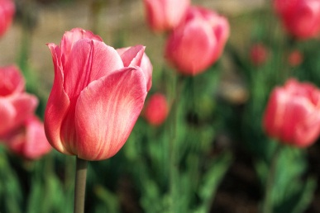
3/ Příklady se stejnými výsledky spojte.
17 – 4 15 + 4 18 – 6 19 – 8
12 + 7 18 – 5 15 – 4 16 – 4
16 + 3 18 – 7 11 + 1 14 – 1
Použité zdroje:
www.office.microsoft.com

